ВНИМАНИЕ!

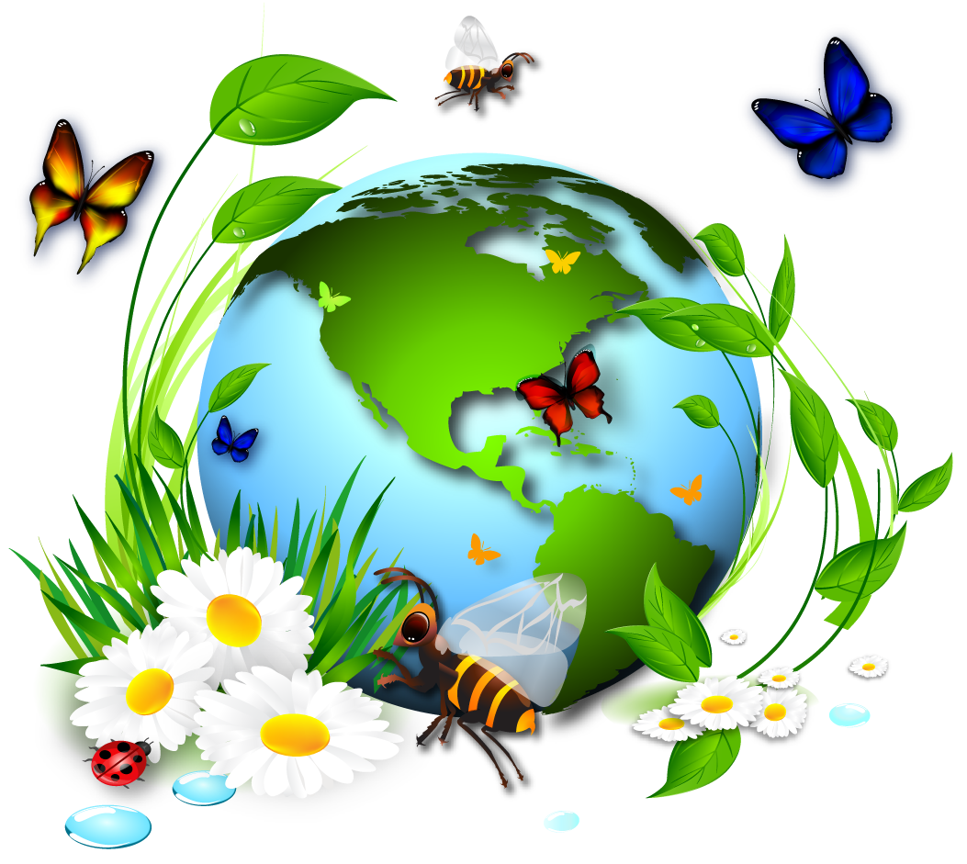**ВНИМАНИЕ!!!**

В 2017-2018 УЧЕБНОМ ГОДУ

В МБОУ «СОШ С.ЕЗДОЧНОЕ» РЕАЛИЗУЕТСЯ СОЦИАЛЬНО-ЭКОЛОГИЧЕСКИЙ ПРОЕКТ

**«СДЕЛАЕМ ВМЕСТЕ, СДЕЛАЕМ ЛУЧШЕ!»**

**Этапы реализации проекта:**

**1.Создание творческой группы по социально-экологической работе.**

**2.Проведение мероприятий, конкурсов социально-экологической направленности.**

**3.Создание Памятной книги «Гордость Ездоченской земли»**

**3.Оформление клумбы «Чистая планета».**

**4. Высадка дубовой аллеи «Что не имя – то легенда»**

**5. Информационное сопровождение проекта**

**ПРИГЛАШАЕМ К УЧАСТИЮ В ПРОЕКТЕ!**

